课程介绍
刘念夏教授
22 May 2026
Table of contents

学期：2025-2026-2
课程名称 | 新闻传播研究方法 | 课程类别 | 专业必修课
考核方式 | 考查 | 主讲教师 | 刘念夏
学生专业 | 新闻传播 | 年级/班级 | 25专硕
学分数 | 2 | 计划学时数 | 32

教师：刘念夏 教授 博士

现职
- 闽南师范大学新闻传播学院教授

学历
- 英国牛津大学(Oxford)进修研究
- 英国艾塞克斯大学(Essex)政府系政治学博士
- 台湾世新大学(SHU)传播学博士
- 美国南加利福尼亚大学(USC)公共政策与管理硕士
- 台湾政治大学(NCCU)政治学硕士
Wechat：simomfair

考核方式
项目 | 占比
平时出勤 | 20%
期中作业/考试(2次) | 30％
期末报告/考试 | 50%

教学进度
周次 | 内容
第1周 3/13 | 课程介绍
第2周 3/20 | 研究范式与新闻传播研究方法地图
第3周 3/27 | 问题意识
第4周 4/3 | 概念、概念化、操作化
第5周 4/10 | 量表与信效度
第6周 4/17 | R RStudio Quarto
第7周 4/24 | 信度与效度模拟实作  研究问题与研究假设
第8周 5/1(五一放假) | 不上课（无须补课）
第9周 5/8 | 作业考试一
第10周 5/15 | 抽样方法與抽样设计
第11周 5/22 | 调查研究法与样本代表性
第12周 5/29 | 內容分析法
第13周 6/5 | 计算机方法与计算传播学
第14周 6/12 | 作业考试二
第15周 6/19(端午放假) | 不上课（无须补课）
第16周 6/26 | 扎根分析法与质性数据分析
第17周-18周（期末考试周） | 缴交期末报告/作业

各周阅读材料

0313 WK1 授课介绍
上课用书、评分标准、课程概述

0320 WK2 主題1：研究范式与新闻传播研究方法地图
阅读：
邓树明. 问题、方法与论文写作：传播研究引论[M]. 四川：四川大学出版社. 2023. 第6章（研究方法概述）(pdf)
廖圣清，朱天泽，易红发，等.中国新闻传播学研究的知识谱系：议题、方法与理 论(1998-2017 ) [J].新闻大学，2019(11) ：73-95, 124.(pdf)
补充:
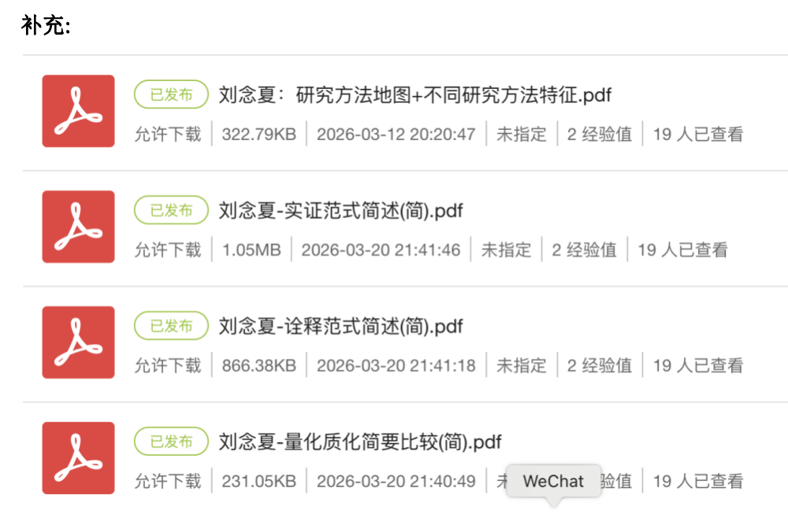

0327 WK3 主题2：问题意识
阅读：
邓树明. 问题、方法与论文写作：传播研究引论[M]. 四川：四川大学出版社. 2023.
- 第3章（问题意识概论）(pdf)
- 第4章（问题意识的激发）(pdf)
- 第5章（问题意识常见不足）(pdf)
凤笑天. 社会研究方法. 北京：中国人民大学出版社, 2022.
- 第4章（选题与文献回顾）(pdf)
补充:

0403 WK4 主题3：概念化与操作化
阅读：
Pullock, P. H., III & Edwards, B. C. (2020). Ch1.The Definition and Measurement of Concepts. In The Essentials of Political Analysis(6th ed.). London: Sage.(pdf)
凤笑天.社会研究方法. 北京：中国人民大学出版社, 第6版[M]. 2022.
- 第5章（测量与操作化）(pdf)
补充:


0410 WK5 主题4A：测量与信效度
阅读：
Treadwell, D. (2025). Introducing communication research:Paths of inquiry(5th ed.). London: Sage. Ch5: Measurement(pdf)
王锡苓, 刘昊. 新媒体研究方法[M]. 北京：中国人民大学出版社, 2022.
- 第2章（测量和量表）(pdf)
补充：
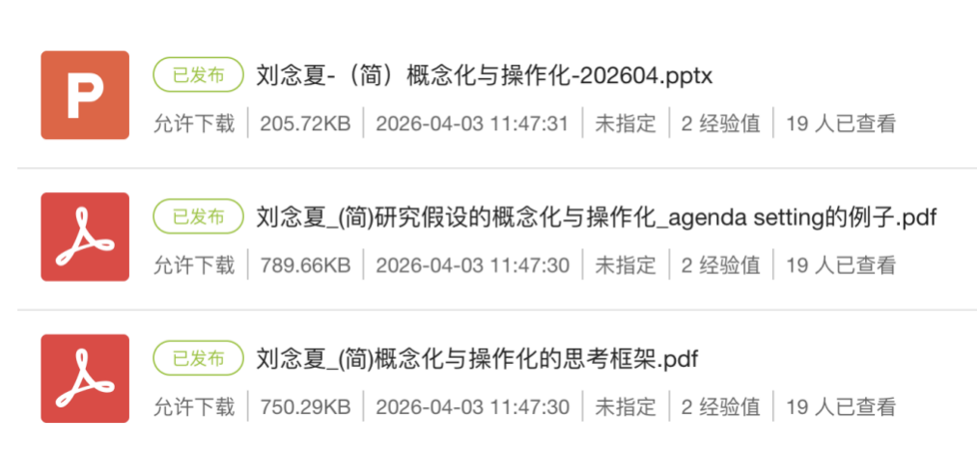

0417 WK6 主题：R/RStusio/Quarto
R
RStudio
Quarto

0424 WK7 主题4B：信度与效度模拟实作
阅读：
刘念夏-内容分析编码员信度计算
刘念夏-调查研究中的信效度与因素分析

0424 WK7 主题5：研究问题与研究假设
阅读：
Fogarty, B. J. (2023). Quantitative social science data with R: An introduction(2nd ed). London: Sage. Ch6(Developing Hypothesis)(pdf)
Croucher, S. M., & Cronn-Mills, D.(2024). Understanding communication research methods: A theoretical and practical approach(4th ed.). New York: Routledge. Ch7(Hypothesis and Research Questions)(pdf)
补充：
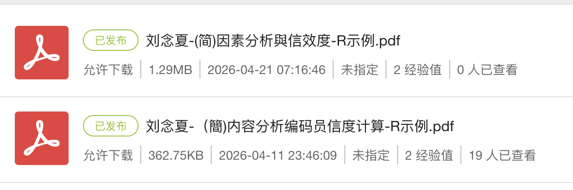

0501 WK8 五一放假

0508 WK9 作业一考试

0515 WK10 主题6：抽样方法與抽样设计
阅读：
凤笑天.社会研究方法. 北京：中国人民大学出版社, 第6版[M]. 2022.第六章(抽样)(PDF)
[美]巴比,艾尔· 邱泽奇, 译. 社会研究方法, 第14版[M]. 北京：清华大学出版社, 2020. 第七章(抽样的逻辑)(pdf)
补充：


0522 WK11 主题7：调查研究法与样本代表性
阅读：
Weisberg, H. F. (2005). The total survey error approach: A guide to the new science of survey research. Chicago: The University of Chicago Press.(pp.5-28)(pdf)
刘念夏. 量化资料分析. 王晓华, 郭良文主编. 传播学研究方法. 北京：高等教育出版社, 2022. 第11章, 页196-199(样本代表性与加权)(pdf).
（选读）王锡苓,刘昊. 新媒体研究方法[M]. 北京：中国人民大学出版社, 2022. (Ch10.互联网上的调查研究）(pdf)
补充：
刘念夏-样本代表性与加权SPSS＋R操作示例

